แบบสรุปกิจกรรม/ประชุม

กิจกรรม/ประชุม …………ประชุมเพื่อพัฒนาพร้อมประเมินศักยภาพทีมพี่เลี้ยงกองทุนฯ( กรรมการกองทุน/ผู้รับทุน ) ครั้งที่ 2 อำเภอเมืองปัตตานี จังหวัดปัตตานี
วัตถุประสงค์ของการจัดกิจกรรม……เพื่อพัฒนาพร้อมประเมินศักยภาพทีมพี่เลี้ยงกองทุนฯ (กรรมการกองทุน/ผู้รับทุน)
กิจกรรมนี้เกี่ยวข้องกับวัตถุประสงค์ของโครงการข้อที่…….......................................................................................................................................................
และตัวชี้วัดผลงานของโครงการข้อที่……………………………………………………………………………………………………………………………………………………………………………………………………

วัน เดือน ปี | 18-19 มกราคม 2567
สถานที่จัดกิจกรรม/ประชุม | ณ ห้องประชุมโรงพยาบาลส่งเสริมสุขภาพตำบลรูสะมิแล อำเภอเมืองปัตตานี จังหวัดปัตตานี
ผู้เข้าร่วมทำกิจกรรม/ประชุม  (ใคร/หน่วยงานที่เข้าร่วม จำนวนผู้เข้าร่วม) | - ประกอบด้วยกรรมการกองทุน/ผู้รับทุน จากกองทุน เทศบาลตำบลรูสะมิแล , อบต.ปะกาฮะรัง , อบต.ตะลุโบะ อบต.บาราเฮาะ อบต.ปยุด อบต.บานา , อบต.ตันหยงลุโละ , อบต.คลอมานิง อบต.กะมิยอ และ อบต.บาราโหม จำนวน 10 กองทุน ๆ ละ 4 คน = 40 คน และพี่เลี้ยงจังหวัด จำนวน 4 คน รวมผู้เข้าร่วมทำกิจกรรมทั้งสิ้น 44 คน
รายละเอียดการจัดกิจกรรม  (อธิบายการดำเนินกิจกรรม) | - มีกิจกรรมกองทุนในฝัน สำหรับกองทุนหลักประกันสุขภาพในระดับท้องถิ่นหรือพื้นที่เมืองปัตตานี  - ชี้แจงบทบาทหน้าที่ของคณะกรรมการกองทุนหลักประกันสุขภาพในระดับท้องถิ่นหรือพื้นที่  - นำเสนอสถานการณ์สุขภาพกองทุนหลักประกันสุขภาพในระดับท้องถิ่นหรือพื้นที่  - บรรยายการเขียนโครงการกองทุนหลักประกันสุขภาพในระดับท้องถิ่นหรือพื้นที่ที่มีคุณภาพ  - การฝึกปฏิบัติการเขียนโครงการผ่านระบบ บนเว็บไซต์ (Website) ของกองทุนหลักประกันสุขภาพในระดับท้องถิ่นหรือพื้นที่  - การวิเคราะห์และถอดบทเรียนผลการดำเนินงานกองทุนหลักประกันสุขภาพในระดับท้องถิ่นหรือพื้นที่  - การนำเสนอ/การสรุปผลการดำเนินงานและ การประเมินคุณค่าโครงการ
ผลงานที่เกิดจริง…จากการจัดกิจกรรม  ตามวัตถุประสงค์ /ตัวชี้วัด ทั้งในเชิงปริมาณและคุณภาพ | - กรรมการกองทุนและผู้รับทุน ได้มีกิจกรรมกองทุนในฝันที่อยากให้เกิดขึ้นในพื้นที่  - กรรมการกองทุนและผู้รับทุน มีความเข้าใจถึงบทบาทหน้าที่ สถานการณ์สุขภาพระดับพื้นที่ และการเขียนโครงการคุณภาพ ตามแผนงาน 10 ประเด็น  - กรรมการกองทุนตำบลและผู้รับทุน ได้การฝึกปฏิบัติการเขียนโครงการผ่านระบบ บนเว็บไซต์ (Website) และฝึกนำเสนอโครงการที่พัฒนา เพื่อรองรับการเสนอและอนุมัติต่อไป
หมายเหตุ : 1) โปรดแนบภาพถ่ายกิจกรรม/งานประชุม 2) กรณีมีการประชุม โปรดแนบสรุปผลการประชุมไม่เกิน 1 หน้า

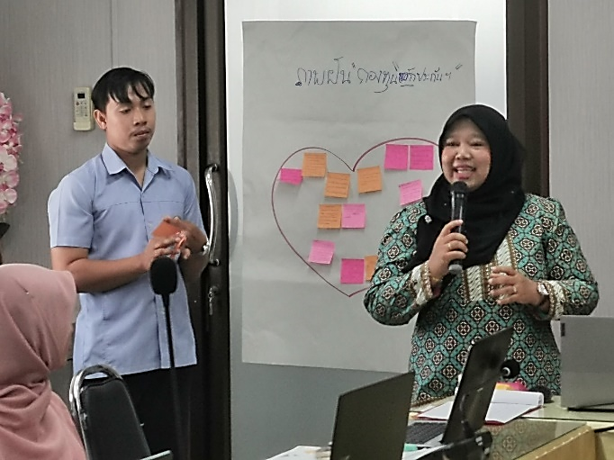
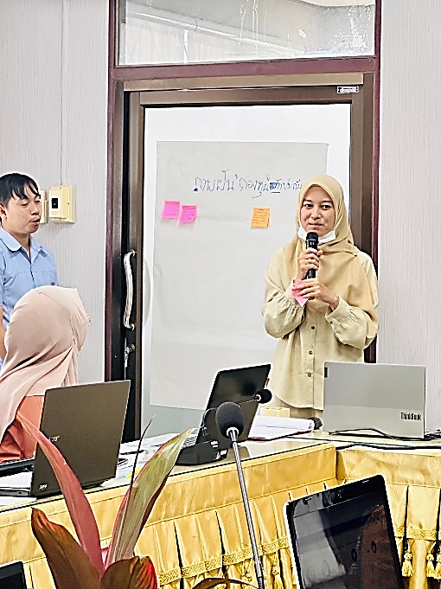
ภาพกิจกรรม
